Newidiadau i Blackboard
Ym mis Rhagfyr 2021, mae PDC yn symud i fersiwn SAAS (meddalwedd fel gwasanaeth) o Blackboard Learn. Mae'r fersiwn yma bron yn union yr un fath â'r fersiwn rydyn ni'n ei defnyddio ar hyn o bryd, ac ni ddylai staff y Brifysgol gael unrhyw drafferthion wrth i'r newid yma ddigwydd. Fodd bynnag, wrth greu cynnwys newydd, bydd staff yn gweld golygydd Testun gwahanol. Mae'r golygydd testun yma’n ymddangos lle bynnag y gallwch ychwanegu a fformatio testun, fel eitemau cynnwys cwrs, aseiniadau, profion, trafodaethau, blogiau a chyfnodolion.
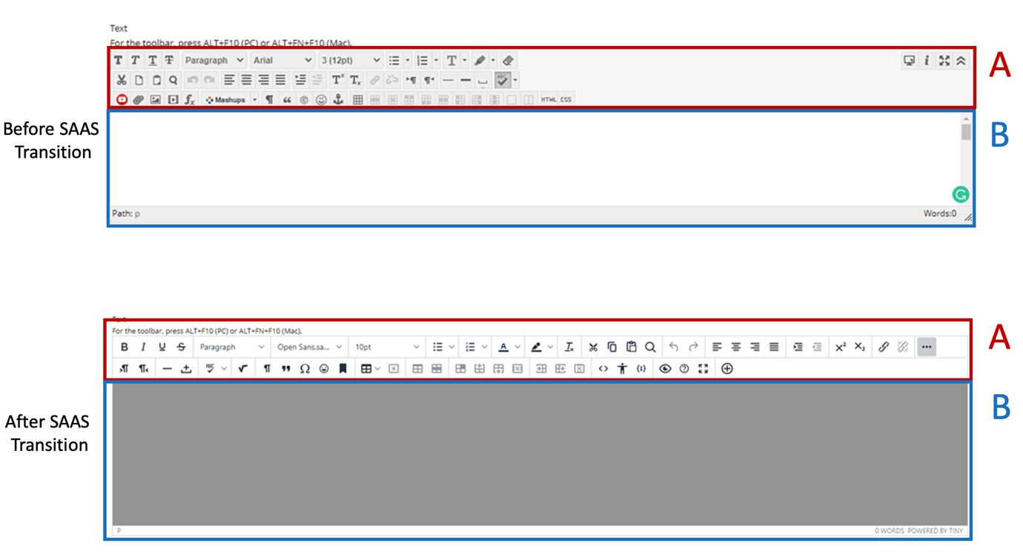
Cyn symud i fersiwn SAAS
Ar ôl symud i fersiwn SAAS

Diagram yn dangos y golygydd newydd a'i swyddogaethau

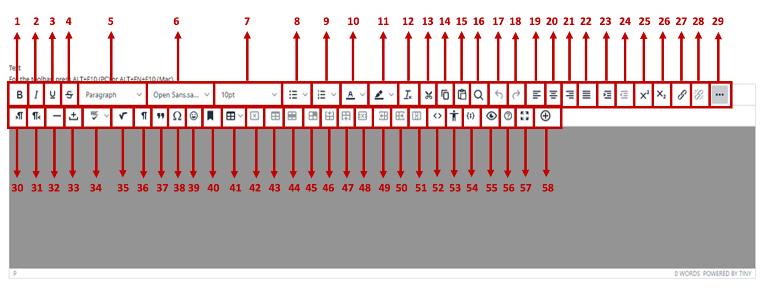

Rhif Swyddogaeth | Nodwedd
 | Testun trwm
 | Italig
 | Tanlinellu
 | Llinell drwodd
 | Pennawd
 | Math o Ffont
 | Maint Ffont
 | Pwynt Bwled
 | Rhifo Paragraffau
 | Lliw Testun
 | Arlliwio
 | Clirio’r Fformadu
 | Torri
 | Copïo
 | Gludo
 | Chwilio
 | Dadwneud
 | Ail-wneud
 | Alinio Gwrthrych i’r Chwith
 | Alinio Gwrthrych i’r Canol
 | Alinio Gwrthrych i’r Dde
 | Alinio Llawn – Wedi'i Unioni
 | Mewnoliad o’r Chwith
 | Mewnoliad o’r Dde
 | Uwchysgrif
 | Isysgrif
 | Mewnosod a Golygu Hyperddolen
 | Dileu Hyperddolen
 | Dangos/Cuddio Botymau Ychwanegol
 | Cyfeiriad Testun o’r Chwith i’r Dde
 | Cyfeiriad Testun o’r Dde i’r Chwith
 | Llinell Lorweddol
 | Bwlch Di-dor
 | Gwirio Sillafu...
 | Mewnosod Hafaliad Mathemateg
 | Dangos Nodau Anweledig
 | Bloc Dyfyniad
 | Nod Arbennig
 | Mewnosod Gweplun
 | Angor
 | Mewnosod Tabl
 | Dileu’r tabl
 | Priodweddau’r Tabl
 | Priodweddau’r Rhes
 | Priodweddau’r Gell
 | Mewnosod Rhes Cyn
 | Mewnosod Rhes Ar ôl
 | Dileu’r Rhes
 | Mewnosod Colofn Cyn
 | Mewnosod Colofn Ar ôl
 | Dileu’r Golofn
 | Cod y Ffynhonnell
 | Gwiriwr Hygyrchedd
 | Mewnosod/Golygu Sampl y Cod
 | Rhagolwg
 | Cymorth
 | Sgrin Lawn
 | Ychwanegu Cynnwys

